昌吉州产权矿权交易电子竞价操作手册

目录
一、系统前期准备 3
1.1 、浏览器配置 3
1.1.1 、Internet 选项 3
1.1.2 、关闭拦截工具 8
1.2 、驱动下载 8
二、昌吉州公共资源平台注册以及登录 9
2.1 、登录系统 9
只勾选土地矿权竞买人即可 10
初次注册修改密码，修改完后点击确定 11
（1） 此开户银行账号为保证金打款账号 12
签署 请审核，确认提交 13
2.2 、矿权报名流程 15
2.3 、矿权网络竞价流程 19
2.5 、矿权竞价注意事项（重要） 24

一、系统前期准备

1.1 、浏览器配置

1.1.1 、Internet 选项

为了让系统插件能够正常工作，请按照以下步骤进行浏览器的配置。
1、打开浏览器（请使用微软 IE10、IE11 浏览器），登录 http://www.cjzwfw.cn/TPBidder在“工具”菜单→“Internet 选项” ，如下图
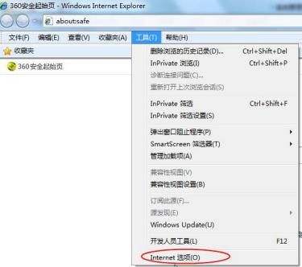
2 、弹出对话框之后，请选择“安全”选项卡，具体的界面，如下图：

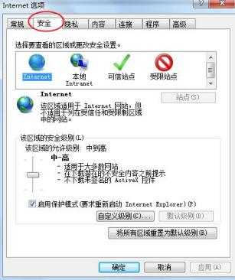
3 、点击绿色的“受信任的站点” 的图片，如下图：
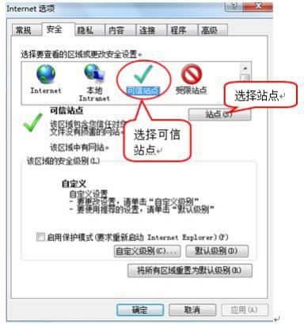
4 、点击“站点”按钮，出现如下对话框，如下图：

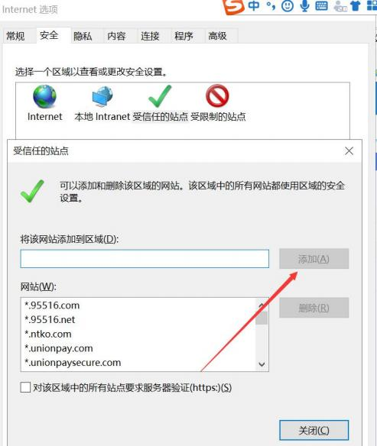
点击“添加”按钮完成添加，再按“关闭”按钮退出。
5 、设置自定义安全级别，开放 Activex 的访问权限，如下图：

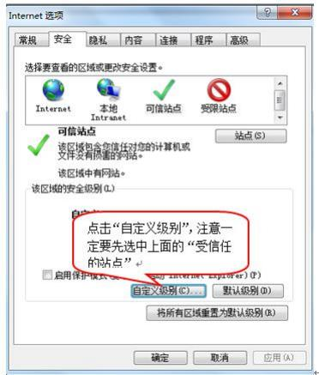
会出现一个窗口，把其中的 Activex控件和插件的设置全部改为启用，如下图：
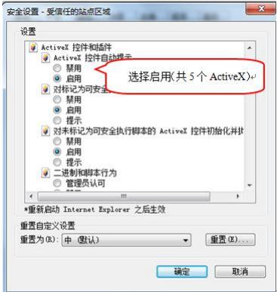
6 、兼容性视图进行添加

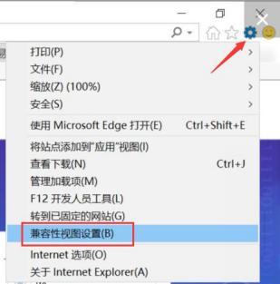

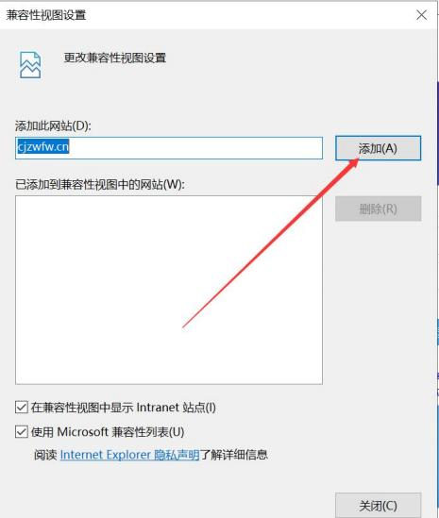

1.1.2 、关闭拦截工具

上述操作完成后，如果系统中某些功能仍不能使用，请将拦截工具关闭再试用。比如在windows 工具栏中关闭弹出窗口阻止程序的操作，如下图：
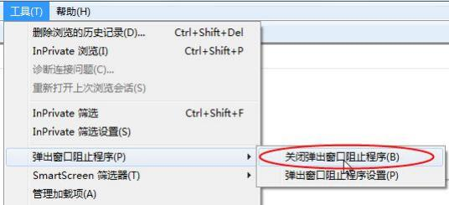

1.2 、驱动下载

在登录页面点击驱动下载




二、昌吉州公共资源平台注册以及登录

2.1 、登录系统

前提条件：浏览器以及驱动配置安装完成
基本功能：登录竞价系统
操作步骤：
1、 打开系统登录页面 https://www.cjzwfw.cn/TPBidder，如下图：首次使用此平台需要进行免费注册进行备案，
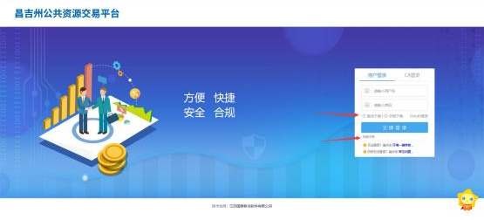

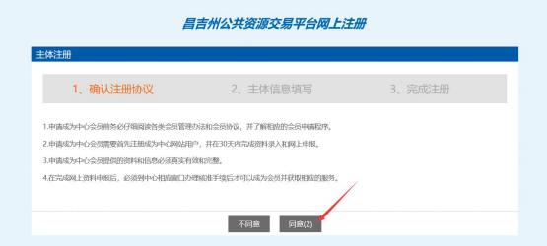

只勾选土地矿权竞买人即可
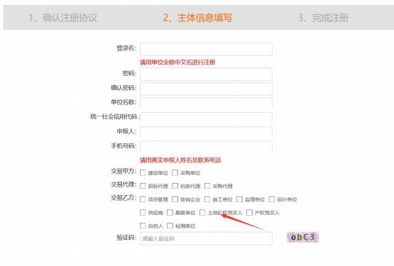
点击确定

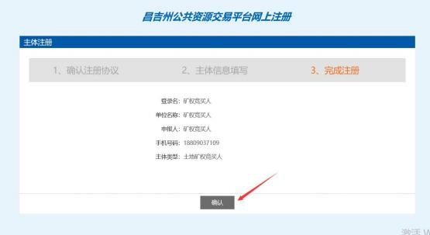

初次注册修改密码，修改完后点击确定

点击修改信息进行完善信息
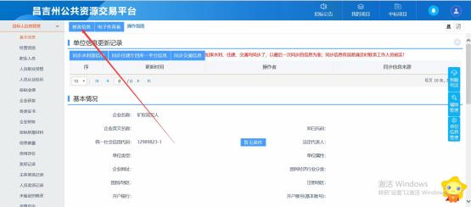

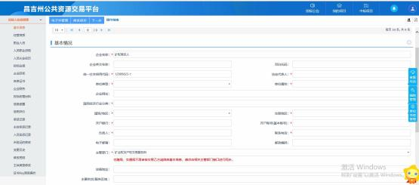
此地方注意两点

（1） 此开户银行账号为保证金打款账号
（2） 主管部门选择矿业权及产权交易服务科
点击下一步，然后点击提交
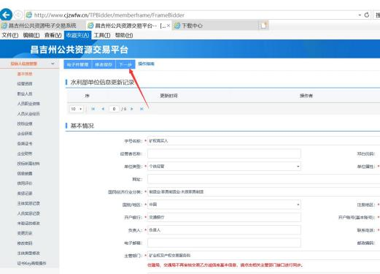

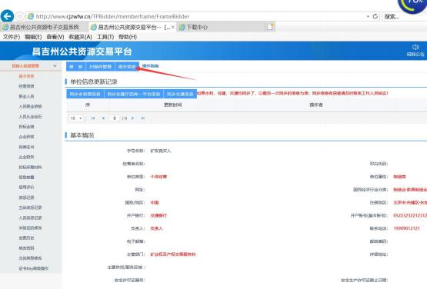

签署 请审核，确认提交
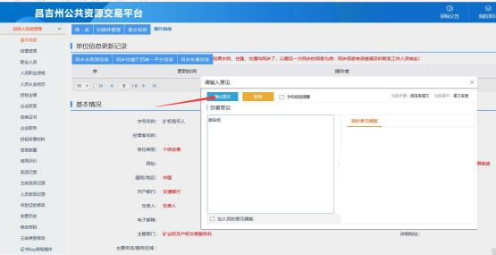

验证通过后，点击招标公告进行报名

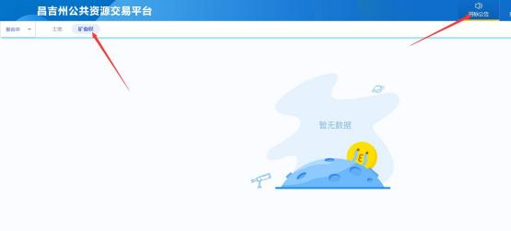

2 、 如之前已经在此平台注册过，则登录点击基本信息-主体类型修改，在对应类型进行勾选，然后点击 添加保存
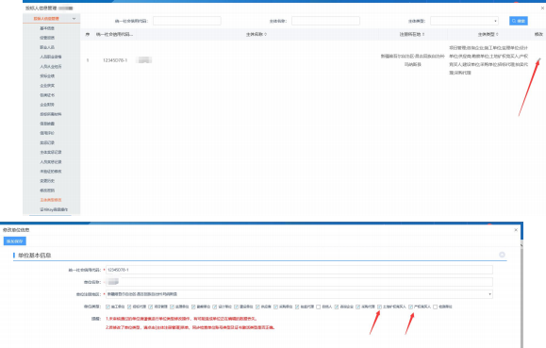
添加完后，退出系统重新进行登录，此时可以看到产权和矿权的交易公告

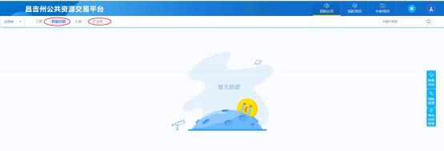

2.2 、矿权报名流程

1、点击我要报名
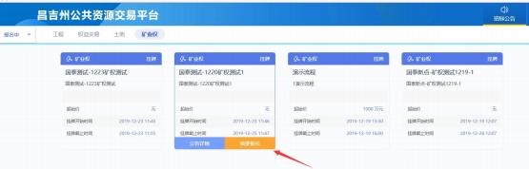
2、阅读交易规则后，如同意 点击同意按钮。竞价时间以服务器时间为准，请各竞买人知悉
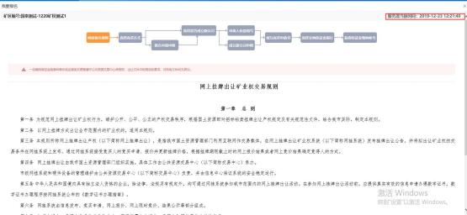
3、此次选择单独申请

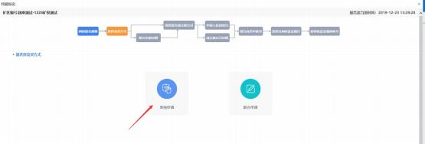
4、选择不成立公司
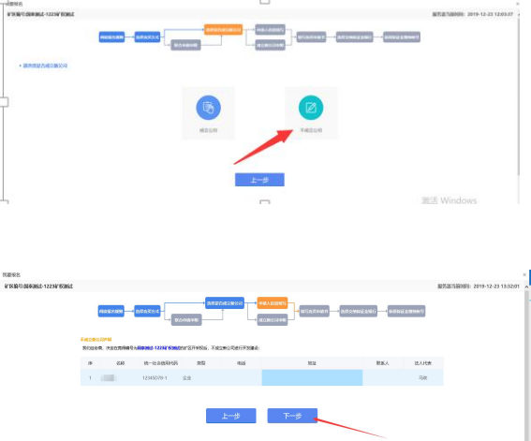
点击下一步
对应材料需要进行上传，确保材料的真实性，主管将进行审核，审核通过才可查看或下载出让文件等附件

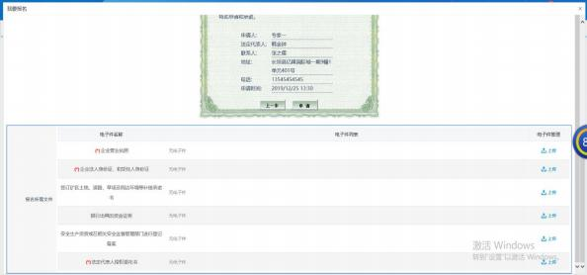

上传完毕后点击申请按钮，勾选银行，点击生成子账号，此处生成唯一的保证金子账号，每个矿区对应一个保证金账号，每位竞买人都有自己唯一的保证金虚拟子账号
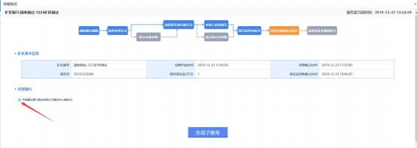
下图为保证金子账号，竞买人需要从基本户打出保证金到对应保证金子账号
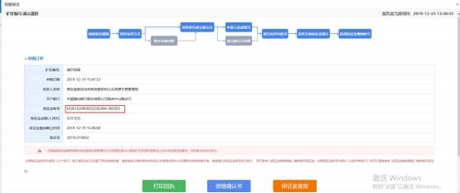
点击保证金查询

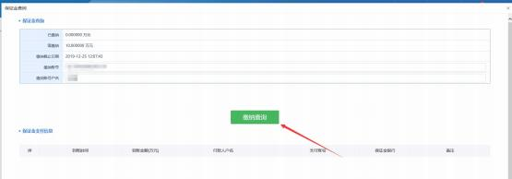
资格审查通过同时保证金已经足额缴纳，才可以打印资格确认书，如点击资格确认书空白，则需要检查驱动是否正常安装
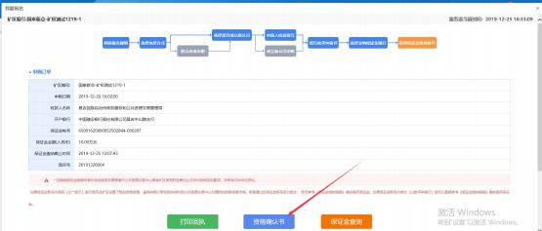
资格审查通过，同时，出让文件才可进行下载
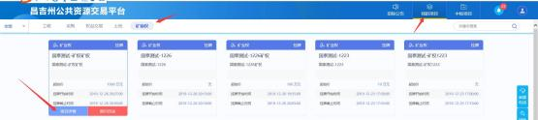

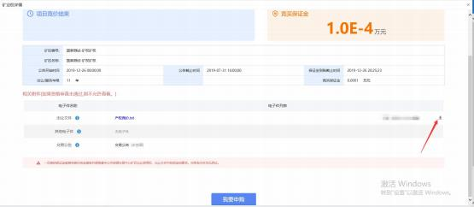

2.3 、矿权网络竞价流程

1、对于已经报名成功的项目，在我的项目里面查找项目，点击我要报价，则进入到竞价系统
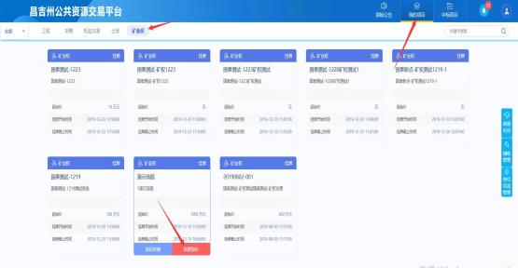
注：点击后无反应未正常跳转到电子竞价风险告知页面，请查看弹出页是否被拦截。若被拦截请设置成允许（或点击拦截提示直接访问被拦截网址）。或者退出 360 、电脑管家等类似软件关闭浏览器，重新打开浏览器登陆。
下图为竞价系统页面，报价记录为竞买人报价记录，竞买人以编号的形式显示，

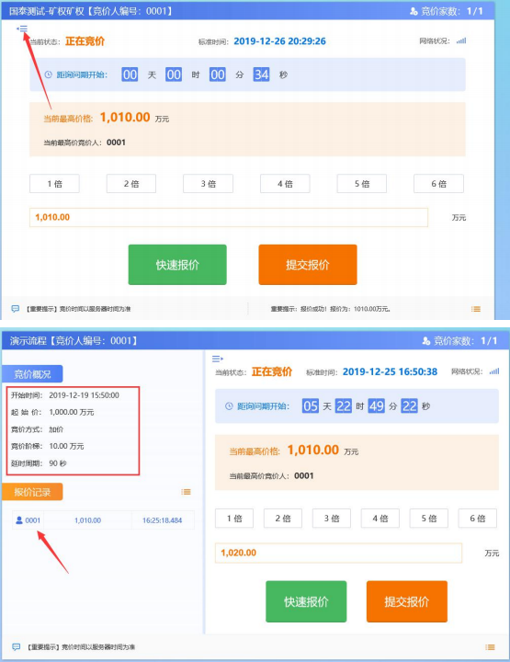
2, 、选择倍数后，在倍数下方的报价框中会自动算出出价金额。如下图“快速报价 ”按钮为默认以加 1 倍竞价阶梯的价格报价。

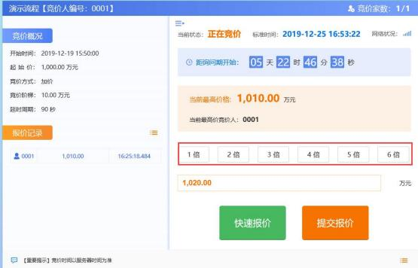
示例：竞价阶梯为 2 万元，选择 2 倍时表示加 4 万元，上图中用红线圈出内容为报价金额（即在起始价 5 万元的基础上加 4 万元）。点击“提交报价 ”按钮，会弹出如下图提示。点击确认，报价成功。
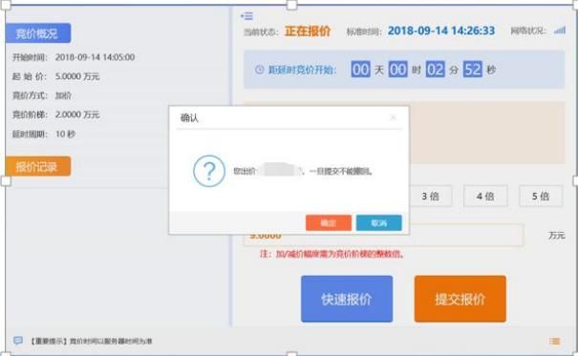
“快速报价 ”按钮为默认以加 1 倍竞价阶梯的价格报价。
7 报价记录中可查看到报价信息，蓝色为自己的报价。

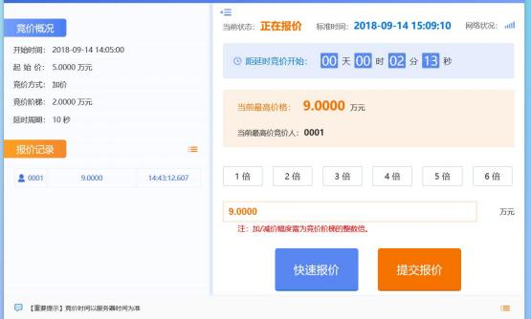

8 、若有特殊情况需要暂停竞价，暂停为拍卖人控制。竞价暂停状态下无法继续报价。竞价人界面显示如下图：
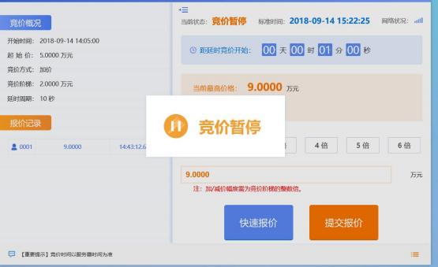
9 、当正常竞价时间结束后进入询问期，如需继续竞价点击参加，如下图：

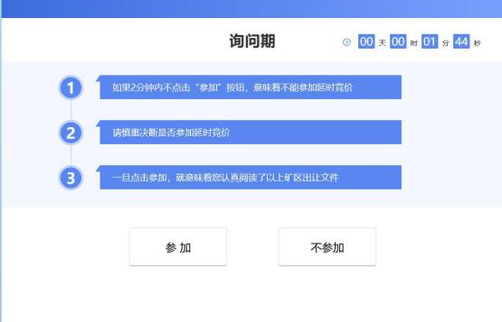
10 、当询问期结束后进入延时竞价时段，如下图：
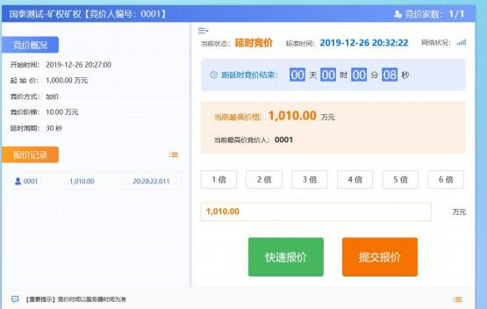
注：延时竞价时段报价后，倒计时会重置。且延时竞价阶段无法暂停竞价。
10 、倒计时结束后，报价最高的竞价人页面会显示成交，如下图：

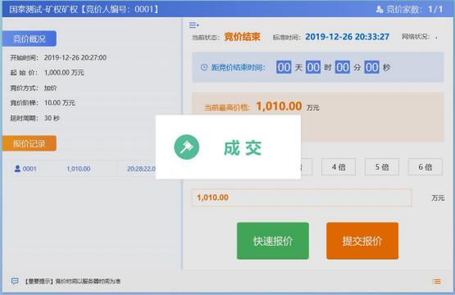
其余竞价人的页面会显示谢谢参与。

2.5 、矿权竞价注意事项（重要）

1 、竞价规则容许为起始价的时候，点击下图起始价，则以起始价进行报价，具体操作：点击起始价，然后点击提交报价

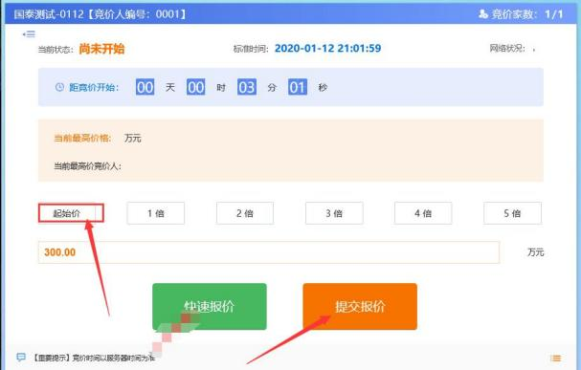
2 、在自由竞价过程中，如果竞买人没有进行报价，那么无法继续参与询问期以及延时竞价，见下图
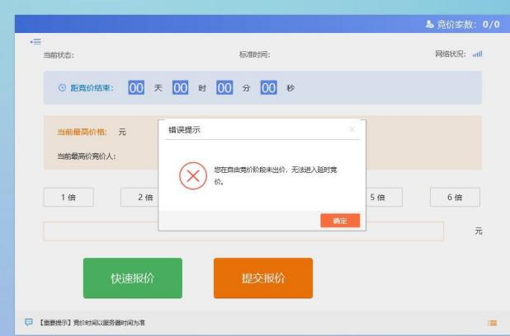

3 、如需参加延时竞价，则在项目询问期三分钟需要点击参加，才可进入延时竞价，否则无法参与继续竞价。如需参加，务必在这三分钟之内点击 参加，否则无效。进入到延时竞价阶段的竞买人，不得以任何形式退出竞价。
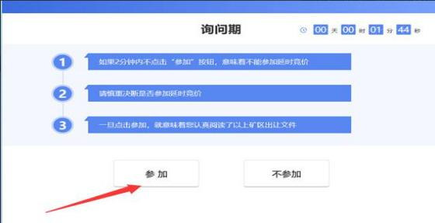

4 、进入到延时竞价的竞买人，正常延时竞价，如只有一位竞买人进入到延时竞价，则无须任何操作， 等待延时竞价结束，则显示成交。

